触摸屏一体机
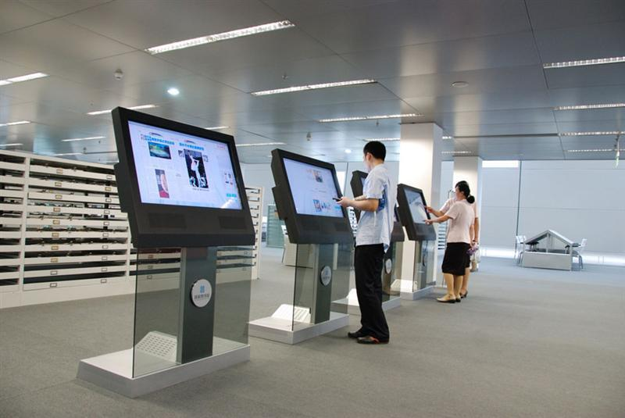

产品简介：
触摸一体机，采用了国内外先进的多点触控互动技术，是一款使用屏幕触摸操作的多功能人机交互终端，集成了交互式电子白板、电视、音响、计算机、互联网、多媒体播放等功能于一身。它广泛应用于教育教学、企业会议、商业展示、大厅查询等领域。如：网络多媒体教学系统、教育培训的录播系统，企业产品展示系统、汽车4S店产品体验系统、房地产楼盘销售查询系统、机场车站触摸查询系统、医疗机构就诊查询系统、电信部门业务选号系统、证券股票交易系统等。
产品特点：
1. 安全可靠，节能环保，全金属外壳，无尖锐棱角；低功耗、低辐射，一级能效，符合国家 3C 及节能要求；
2. 防暴防眩钢化玻璃，有效抑制外界环境光线的干扰，图像柔和，不刺眼；
3. 兼容安卓与电脑双系统触摸操作，无需电脑也能正常上网，播放多媒体文件，PPT 演示等互动教学，可以根据自己需要安装应用软件；
4. 简约无线、超薄设计，节省空间，壁挂支架或者移动支架安装；
5. 人性化设计，维护简单。采用前置多功能按钮与电脑 USB 接口，便于用户轻松拷贝文件；可插拨式 OPS 电脑，低功耗、散热好、性能稳定，方便维护，配置可根据用户要求进行定制；
6. 应用软件，一应俱全。配备电子白板软件、手机互动软件，凝聚眼球，提高展示和演讲的科技感、临场感，形象生动。
一体机各种配置及报价：

触摸一体机/教学白板/会议平板
型号 | 配置 | 价格
43寸  1000*590*57.65 | 43寸i3/4G/120G | 5800
 | 43寸i5/4G/120G | 6000
 | 43寸i7/4G/120G | 6300
50寸  1132*662*57.65 | 50寸i3/4G/120G | 6200
 | 50寸i5/4G/120G | 6500
 | 50寸i7/4G/120G | 6800
55寸  1265*736*57.65 | 55寸i3/4G/120G | 6500
 | 55寸i5/4G/120G | 6800
 | 55寸i7/4G/120G | 7200
60寸  1330*780*57.65 | 60寸i3/4G/120G | 7000
 | 60寸i5/4G/120G | 7300
 | 60寸i7/4G/120G | 7800
65寸  1503*878*73.5 | 65寸i3/4G/120G | 9000
 | 65寸i5/4G/120G | 9400
 | 65寸i7/4G/120G | 9700
70寸  1612*940*73.5 | 70寸i3/4G/120G | 12700
 | 70寸i5/4G/120G | 13000
 | 70寸i7/4G/120G | 13400
75寸  1723*1001*73.5 | 75寸i3/4G/120G | 15300
 | 75寸i5/4G/120G | 15700
 | 75寸i7/4G/120G | 16000
86寸  1949*1130*73.5 | 86寸i3/4G/120G | 21500
 | 86寸i5/4G/120G | 21800
 | 86寸i7/4G/120G | 22200

